BÁO CÁO TIẾN ĐỘ THỰC HIỆN ĐỒ ÁN MODULE KERNEL & DEVICE DRIVER

I. Yêu cầu 1: Build driver theo Video P2.3 (Khung cơ bản của Kernel Module)
Nội dung thực hiện: Xây dựng bộ khung xương cơ bản nhất cho một Linux Kernel Module. Thiết lập cấu trúc file_operations để định nghĩa các hành động khi người dùng (User Space) tương tác với thiết bị (như đọc/ghi file). Xử lý việc luân chuyển dữ liệu an toàn từ không gian người dùng vào không gian nhân bằng hàm copy_from_user.

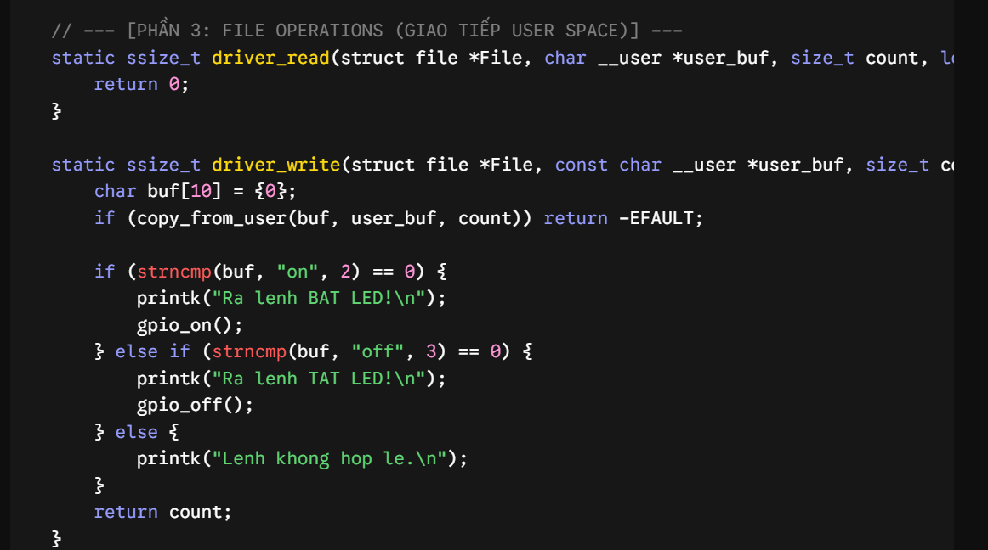
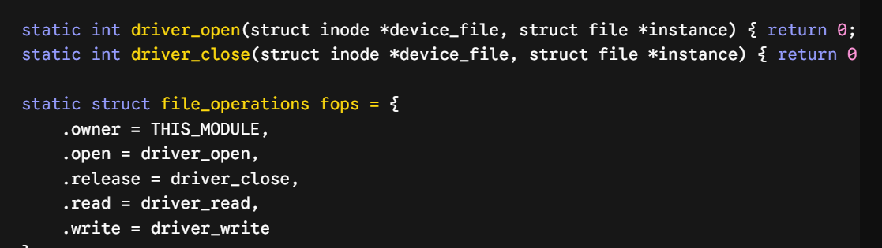

II. Yêu cầu 2: Build driver theo Video P2.4 (Cấp phát Device Node tự động)
Nội dung thực hiện: Nâng cấp thủ tục đăng ký driver. Thay vì phải dùng lệnh mknod thủ công, hệ thống được lập trình để xin cấp số định danh (Major/Minor) động thông qua alloc_chrdev_region, sau đó sử dụng class_create và device_create để nhân Linux tự động sinh ra file thiết bị vật lý /dev/spkt_gpio_i2c_driver ngay khi nạp module.
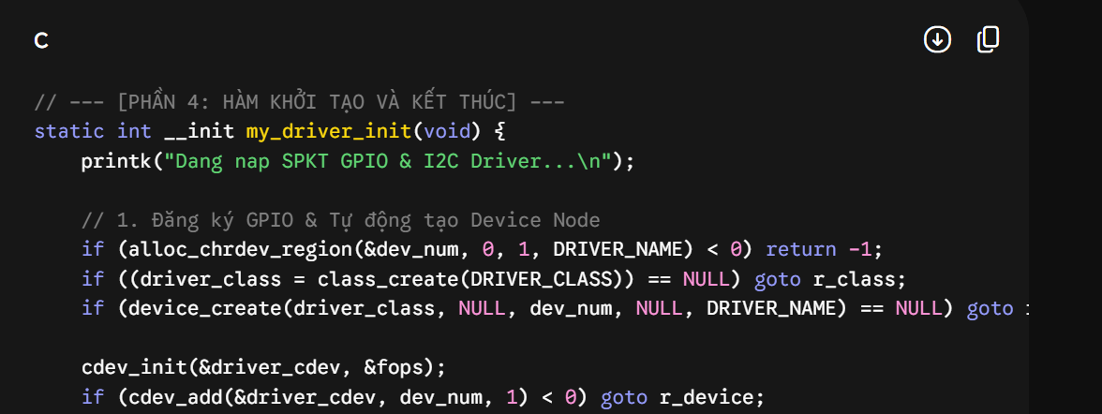

III. Yêu cầu 3: Build driver theo Video P2.5 (Tương tác vật lý điều khiển GPIO)
Nội dung thực hiện: Áp dụng kỹ thuật ánh xạ bộ nhớ (Memory Mapping) để vượt qua rào cản bảo vệ của hệ điều hành. Sử dụng hàm ioremap để chuyển đổi địa chỉ vật lý thực tế của cụm thanh ghi GPIO trên chip (bắt đầu tại 0xFE200000) thành một con trỏ địa chỉ ảo (gpio_registers). Từ đó, sử dụng lệnh iowrite32 để can thiệp trực tiếp dòng điện, thực hiện cấu hình chân Output và chớp/tắt đèn LED.
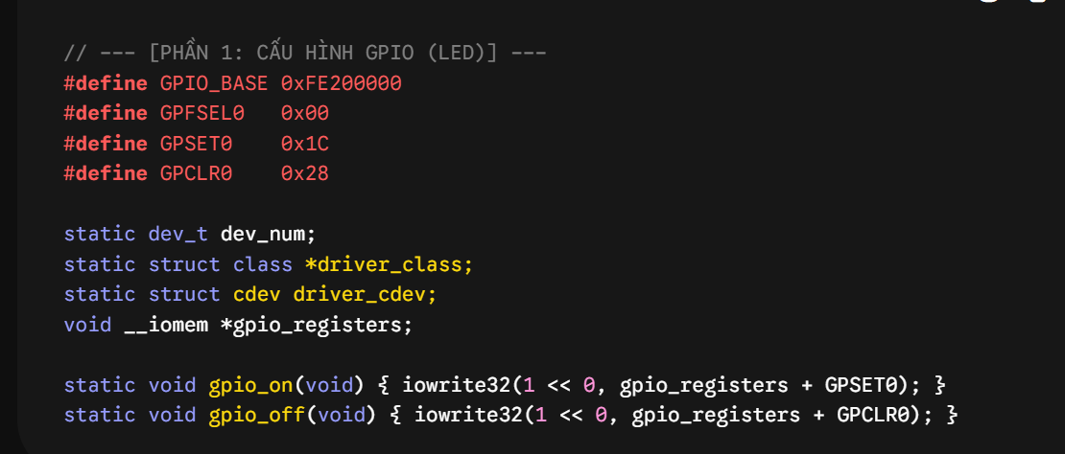

IV. Yêu cầu 4: Nghiên cứu driver giao tiếp các module liệt kê (Giao tiếp I2C cho DS1307)
Nội dung thực hiện: Tích hợp thêm bộ điều khiển giao tiếp chuẩn I2C (<linux/i2c.h>) vào cùng một file mã nguồn để phục vụ việc đọc/ghi thời gian thực từ cảm biến DS1307. Thiết lập cấu trúc i2c_driver vận hành theo cơ chế Event-driven: tự động gọi hàm probe để kích hoạt giao tiếp khi phát hiện có chip mang định danh "ds1307" cắm vào đường truyền, và gọi hàm remove để thu hồi tài nguyên khi ngắt kết nối.
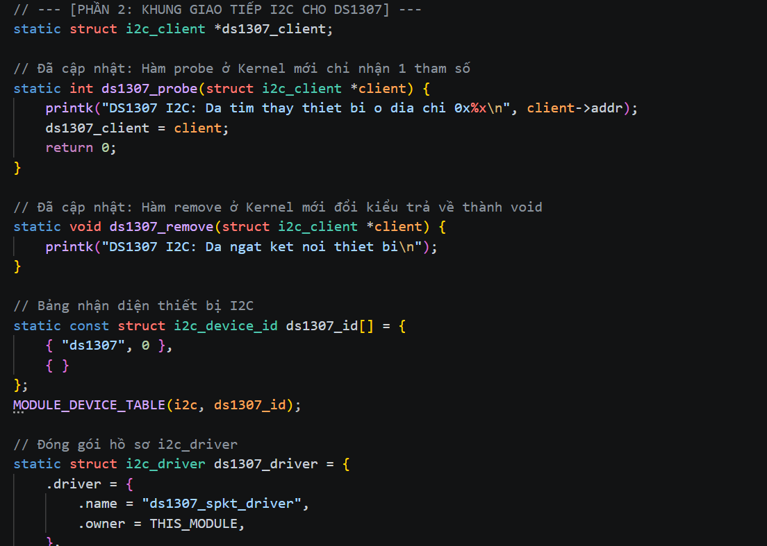

V. Kết quả biên dịch (Build) Driver hoàn chỉnh
Nội dung: Sau khi gộp toàn bộ các module (Quản lý tự động Node, Cấu hình GPIO điều khiển LED, và Giao thức dò tìm I2C DS1307) vào file mã nguồn project_driver.c, tiến hành chạy Make để liên kết với Linux Kernel Headers.
Kết quả: Trình biên dịch hoạt động thành công, sinh ra file đóng gói cuối cùng project_driver.ko (Loadable Kernel Module) sẵn sàng để nạp vào hệ thống thực tế
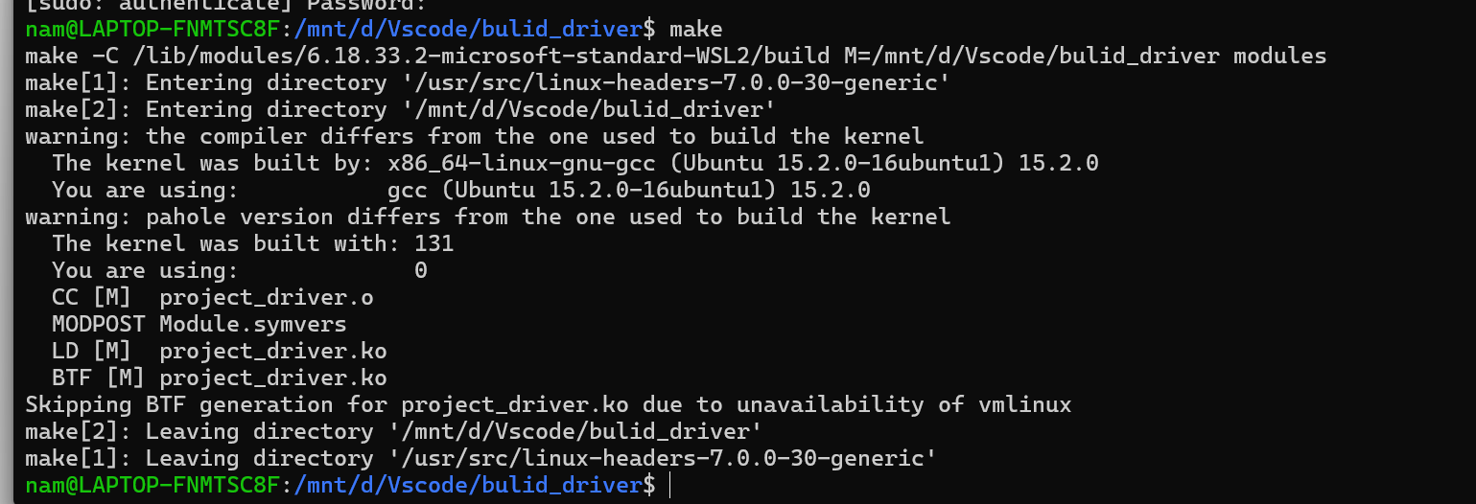
VI. Build dạng Loadable Kernel Module (LKM - insmod)
Phần 1 là tạo một Kernel Module tải động (Loadable Kernel Module - sử dụng insmod) và Phần 2 là viết một Device Driver (Character Device) và gắn cứng (built-in) trực tiếp vào nhân Linux.
1.Viết mã nguồn Module (hello.c):
Tạo một thư mục mới và tạo file hello.c. Đây là module cơ bản nhất, chỉ in ra thông báo khi được nạp và gỡ.
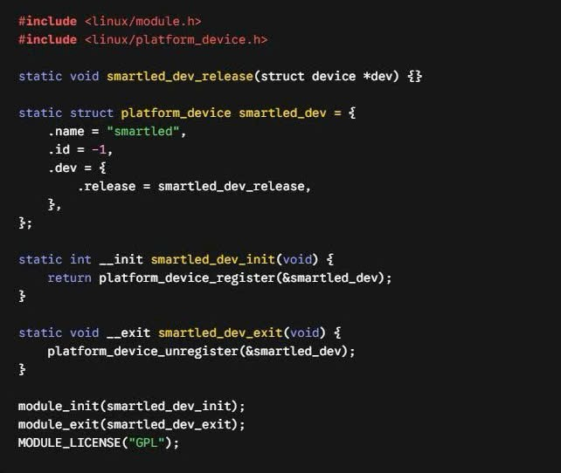
2.Tạo Makefile:
- Tạo một file tên là Makefile cùng thư mục với h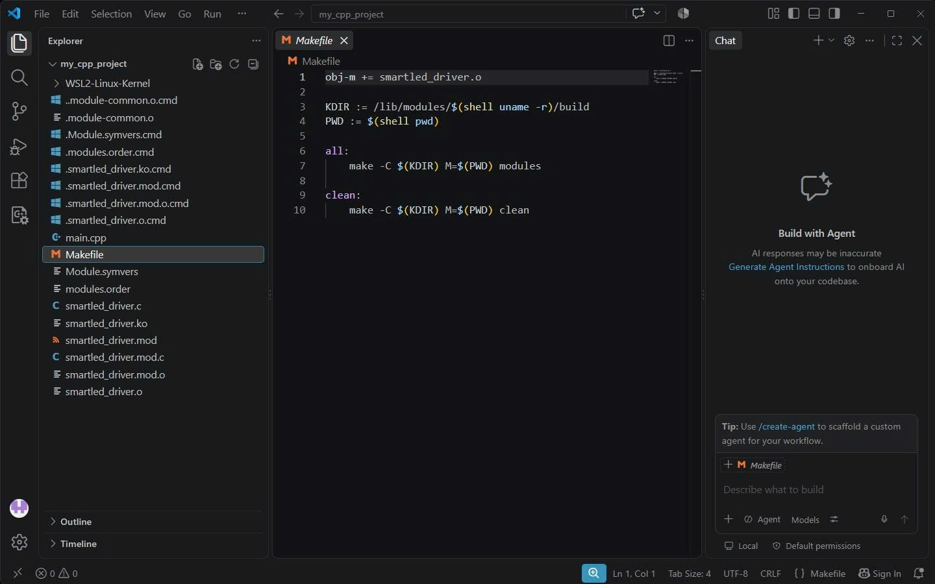ello.c
3. Biên dịch và chạy thử :
# 1. Biên dịch
make
# 2. Nạp module vào kernel
sudo insmod hello.ko
# 3. Kiểm tra log kernel xem thông báo init
dmesg | tail -n 5
# 4. Gỡ module
sudo rmmod hello
# 5. Kiểm tra log xem thông báo exit
dmesg | tail -n 5
Phần 2: Xây dựng Device Driver và Tích hợp Built-in vào Kernel
Thay vì build rời bằng Makefile như trên, phần này hướng dẫn đưa một Character Device Driver (thường được đề cập ở Chương 5 của các tài liệu LDD) vào hẳn mã nguồn (Source Tree) của Linux Kernel.
1.Viết mã nguồn Device Driver:
Di chuyển vào thư mục chứa mã nguồn char drivers của kernel: cd ~/linux-source/drivers/char/ và tạo file my_char_drv.c.
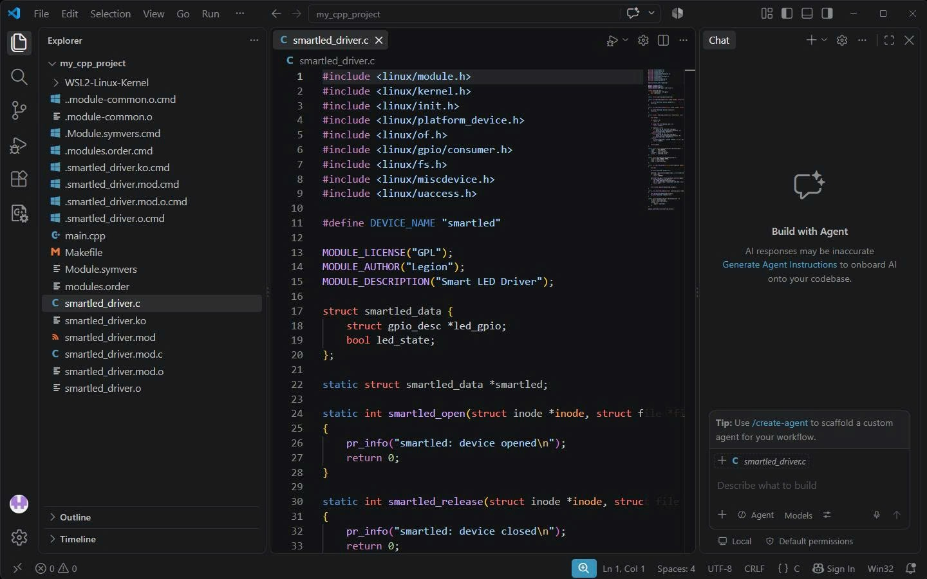
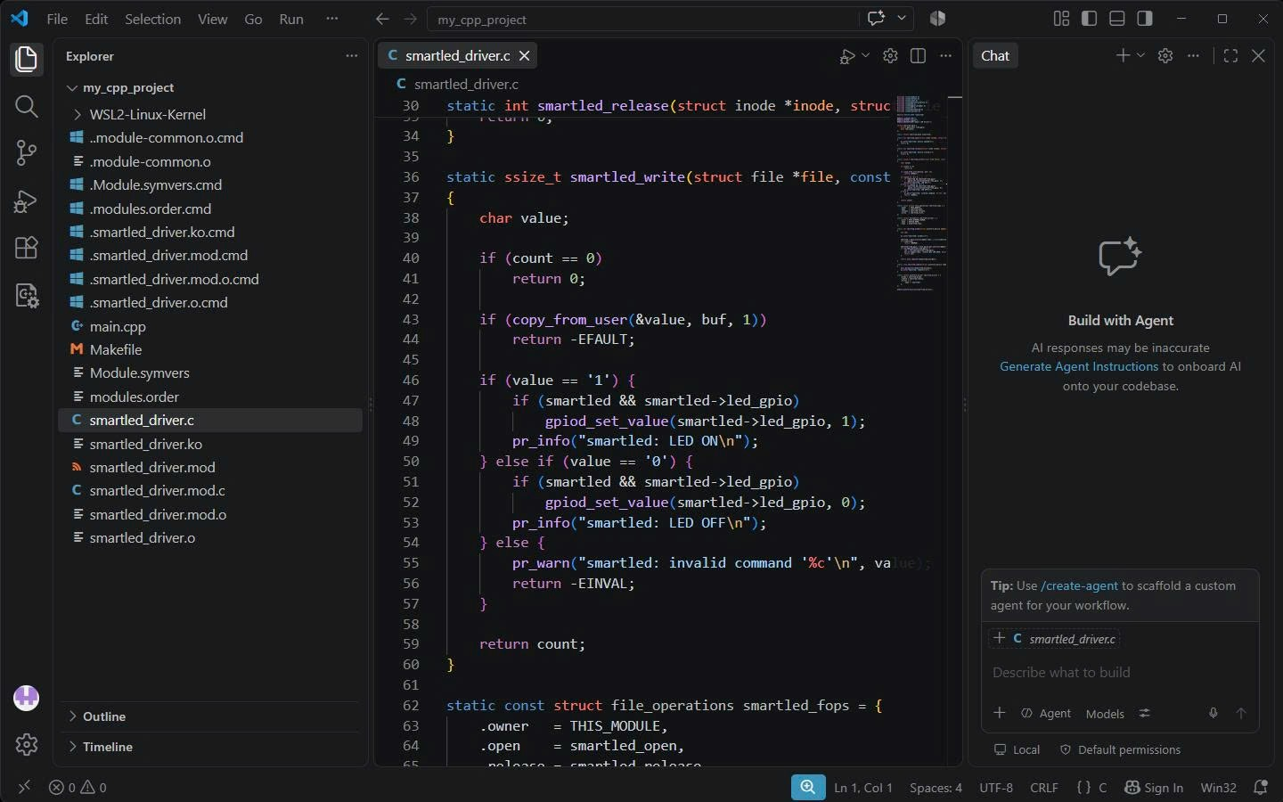
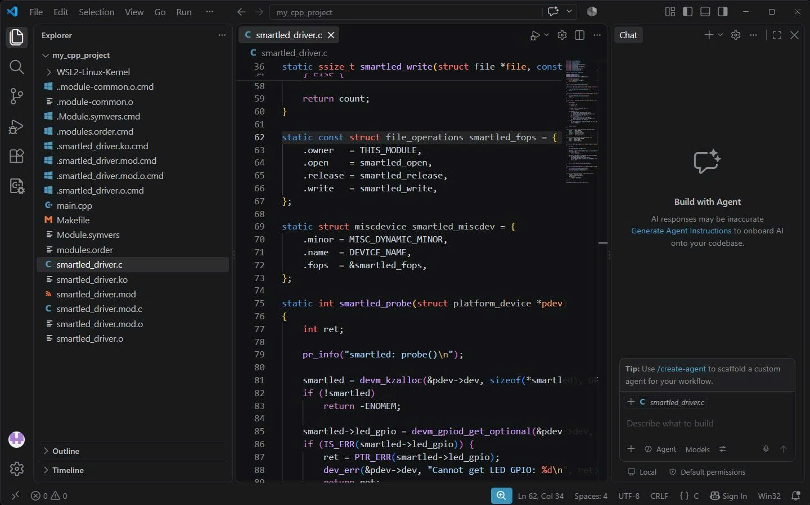
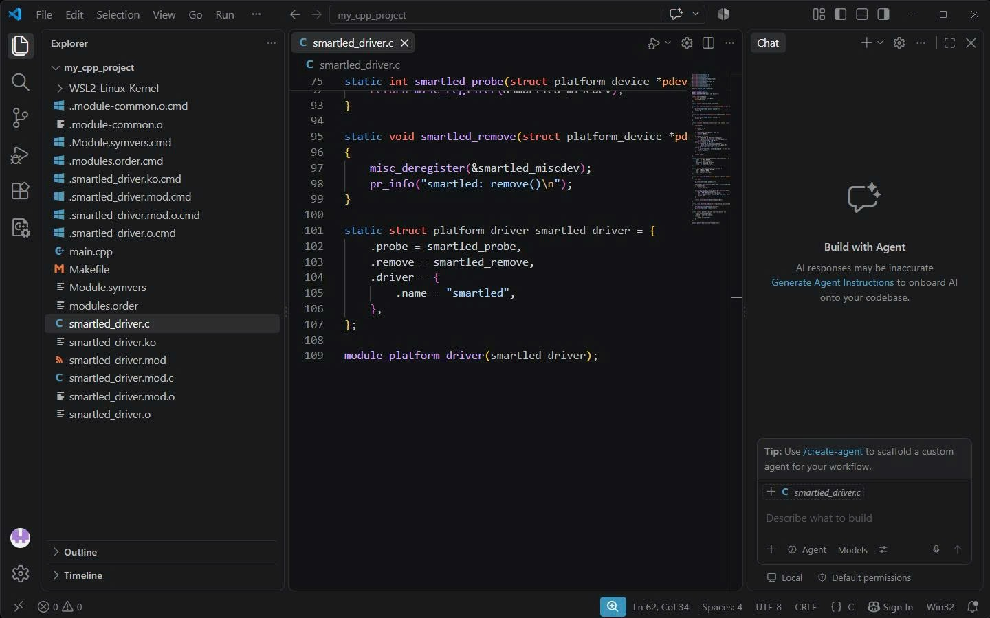
Phần 3:Kết quả biên dịch (Build) Driver hoàn chỉnh
